2011年北京市语文高考试题分析
阅读板块之诗歌鉴赏
邢举相语文工作室
邮箱：juxiang882003@yahoo.com.cn
QQ: 83183783
[前言]
该部分内容主要应用意象串联法予以解决。
学什么：远望近观，背景了解
怎么学：意象串联法
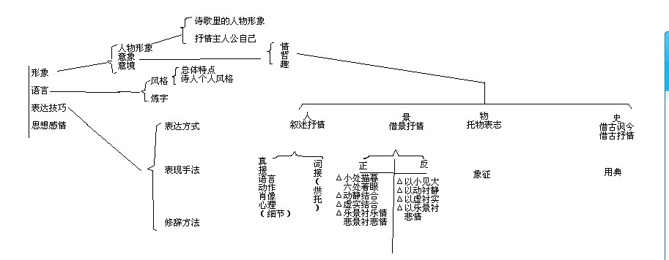
怎么用：点面结合，三步到位。
三步到位：
1、解决“是什么”；
2、解决“为什么”；
3、解决“怎么样”。
这也是解决问题的思维逻辑
阅读下面这首诗，完成12、13题。
示秬秸^{①}
北邻卖饼儿，每五鼓未旦，即绕街呼卖，虽大寒烈风不废，而时略不少差也。因为作诗，且有所警，示秬、秸。
城头月落霜如雪，楼头五更声欲绝。捧盘出户歌一声，市楼东西人未行。
北风吹衣射我饼，不忧衣单忧饼冷。业无高卑志当坚，男儿有求安得闲。
注：①秬秸：张耒二子张秬、张秸。张耒，北宋著名文学家，曾官太常寺少卿。

12．（7分）
①下列的理解和赏析，不正确的一项是（ ）（3分）
A．诗前小序交代了本诗写作的起因和目的，凸显了诗作内容的真实性。
B．“歌一声”，是说卖饼儿沿街呼卖时有腔有调，生动形象并富于童趣。
C．卖饼儿衣着单薄，凛冽的寒风吹透了他的衣衫，他却担忧饼冷难卖。
D．作者在诗的最后，对两个儿子提出了谆谆告诫，点明了本诗的题旨。
【解析】正确答案选B。该题考核对文章内容与思想情感的理解。
“序”里说得已经够明白了：北邻卖饼儿，每五鼓未旦，即绕街呼卖，虽大寒烈风不废，而时略不少差也。因为作诗，且有所警，示秬、秸。此“卖饼儿”辛苦劳作，只为“身上衣裳口中食”，使人观此情景，于是作诗一首，目的是对自己的两个儿子对提出了谆谆告诫.B选项中说“是说卖饼儿沿街呼卖时有腔有调，生动形象并富于童趣”，不符全诗情调。

②这首诗的写景叙事，平实而富有韵味，请结合具体诗句作简要分析。（4分）
【解析】
答题范例：
这首诗语言平实，没有华丽辞藻，明白如话，通俗浅显。如“捧盘出户”、“市楼东西”等等，均无任何修饰之语。有韵味的特点体现在写景、叙事时蕴含丰富，如开篇两句，从视觉和听觉两个方面描画出了清冷空寂的景色，其他如“人未行”的空寂凄凉的街景、“忧饼冷”的心态表露，透露出作者对卖饼儿生活际遇的同情和关怀，均语浅而意深。

13．这首诗是张耒为教育自己的孩子而作，请对其中的教育内容和所用的教育方式加以概括，并联系实际谈谈自己的感受。（不少于200字）（10分）
【解析】
文字表述参考：
教育内容：要点一：无论从事何种职业，都要意志坚定，不畏艰辛。
要点二：要有追求，持之以恒，勤勉而不懈怠。
教育方式：要点一：艺术性，以诗诫子，而不是枯燥说教。
要点二：形象性，以卖饼儿为榜样，激励自己的孩子。

